**TALLER PLAN DE MEJORAMIENTO DEFINITIVO 2024**

**ASIGNATURA:** Geometría y Estadística

**DOCENTE:** Adriana Patricia Cano Ramírez

**GRADO:** Tercero

**Nombre y apellido: ______________________________________Fecha: _______**

***Nota: Cada punto debe tener su respectivo proceso, de lo contrario no será tenido en cuenta.***

**Logros:**

**PERIODO 1**

Reconoce y aplica algunos conceptos estudiados en el grado anterior.

Explica cómo figuras de igual perímetro pueden tener diferente área.

Analiza e interpreta información que ofrecen las tablas y los gráficos de acuerdo con el contexto.

**PERIODO 2**

Compara objetos según su longitud, área, capacidad, volumen, relaciona objetos de su entorno con formas bidimensionales y tridimensionales, nombra y describe sus elementos.

Interpreta tablas y diagramas de barras en diferentes contextos.

Fortalece competencias en pruebas SABER a través de actividades preparatorias

**PERIODO 3**

Identifica y describe patrones de movimiento de figuras bidimensionales que se asocian con transformaciones como: reflexiones, traslaciones y rotaciones de figuras.

Representa los posibles resultados de una situación aleatoria simple por enumeración o usando diagramas.

Teniendo presente los conceptos estudiados durante el año escolar responde cada pregunta, escribe en forma clara y ordenada, estudia muy bien para sustentar la evaluación.

***RESOLVER:***

1. Define los términos de área y perímetro, describe muy bien cómo podemos encontrarlos en una figura plana y que operaciones se deben realizar.

2. Encuentra el perímetro y el área de cada figura (mide con regla)

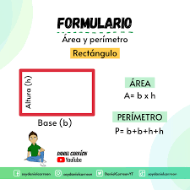

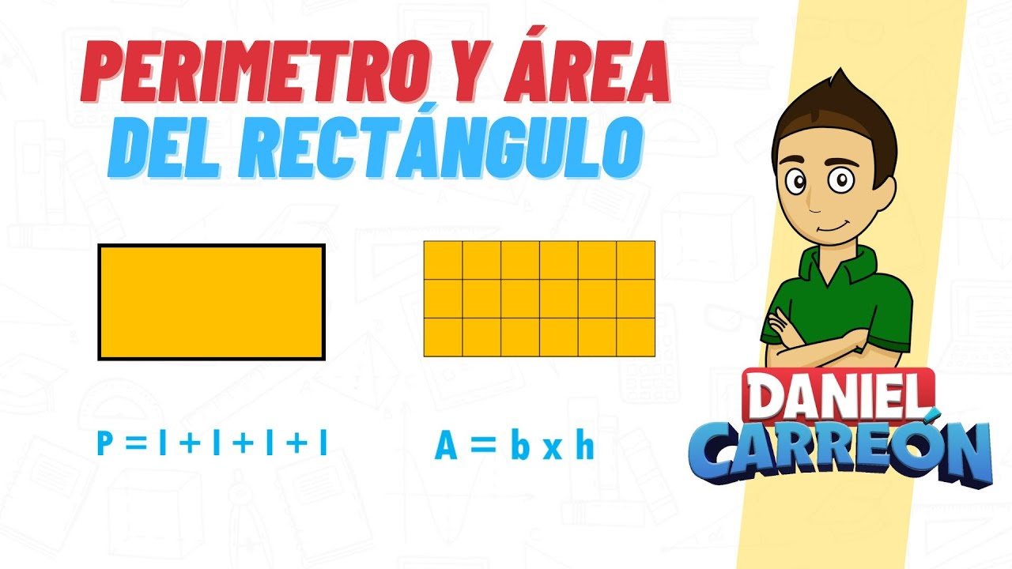

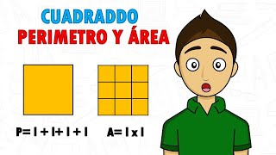

3. Responde::

Imagina que quieres construir un corral para tu conejito. Tienes 16 metros de cerca.

a) ¿Qué forma de corral (cuadrado o rectángulo) te daría más espacio para que juegue tu conejito? Dibuja y explica tu respuesta.

b) Si eliges un corral cuadrado, ¿cuánto medirá cada lado? ¿Cuál será el área total del corral?

4. Analiza la información que se presenta en la barra de datos y responde:

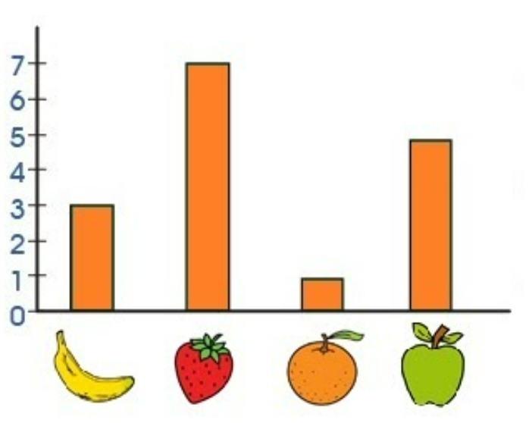

¿Cuál es la fruta favorita de la clase?

¿Qué fruta es la menos popular?

¿Cuánta diferencia hay entre la fruta más popular y la menos popular?

5. Realiza tu propio diagrama de barra con un tema de interés en el cual participen 10 personas que conozcas. (Represéntalo gráficamente y formula algunas preguntas con su respectiva respuesta.

6. **Colorea y responde:**

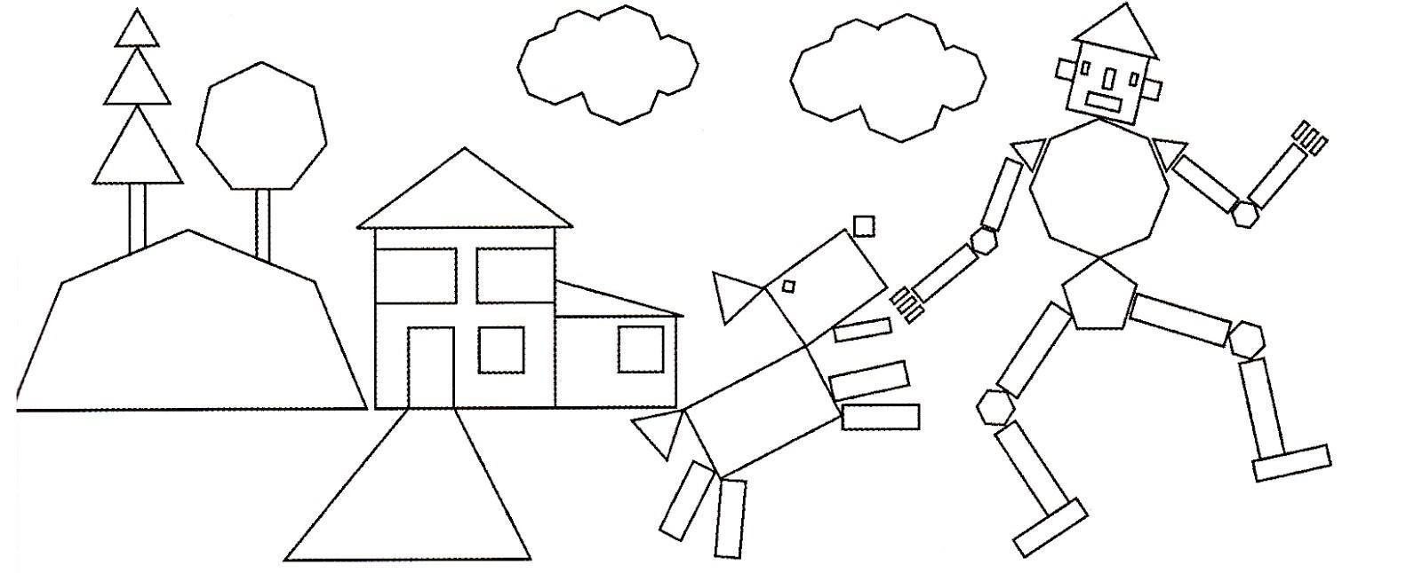

¿Qué es un polígono y cómo se forman sus lados?

¿Qué características tiene un polígono regular?

Menciona y dibuja un ejemplo de un polígono regular y uno de un polígono irregular.

¿Por qué es importante entender la diferencia entre polígonos regulares e irregulares?

7. Nombra los siguientes polígonos en regulares o irregulares, escribe el número de lados y el nombre según corresponda:

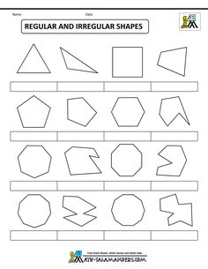

8. Completa el siguiente cuadro con la información correcta según corresponda.

|  |  |  |
| --- | --- | --- |
| CONCEPTO | DEFINICIÓN | EJEMPLO (figura) |
| Rotación |  |  |
| Reflexión |  |  |
| Traslación |  |  |

9. Escribe 3 eventos completando con: SEGURO, PROBABLE, IMPOSIBLE.

A. Es seguro:________________________________________________

. Es seguro:________________________________________________

. Es seguro:________________________________________________

B. Es probable;: _____________________________________________

Es probable: _____________________________________________

Es probable: _____________________________________________

3. Es imposible: _________________________________________________

Es imposible: _________________________________________________

Es imposible: _________________________________________________

10: Lee y luego marca la opción correcta: según corresponda:

Lanzamiento de un dado:

Si lanzas un dado, ¿es seguro, imposible o probable que salga el número 7?

a) Seguro

b) Imposible

c) Probable

Bolsa de canicas:

En una bolsa solo hay canicas rojas. Si sacas una canica sin mirar, ¿es seguro, imposible o probable que sea de color azul?

a) Seguro

b) Imposible

c) Probable

Figura geométrica:

Tienes un círculo. Si lanzas una bolita hacia él, ¿es seguro, imposible o probable que caiga dentro del círculo?

a) Seguro

b) Imposible

c) Probable

Estaciones del año:

Después del verano, ¿es seguro, imposible o probable que llegue el invierno?

a) Seguro

b) Imposible

c) Probable